Fecha: lunes 05 de diciembre 2016
Boletín de Prensa Nº 269

VIERNES 9 DE NOVIEMBRE, ALCALDE DE PASTO RINDE CUENTAS A LA CIUDADANÍA

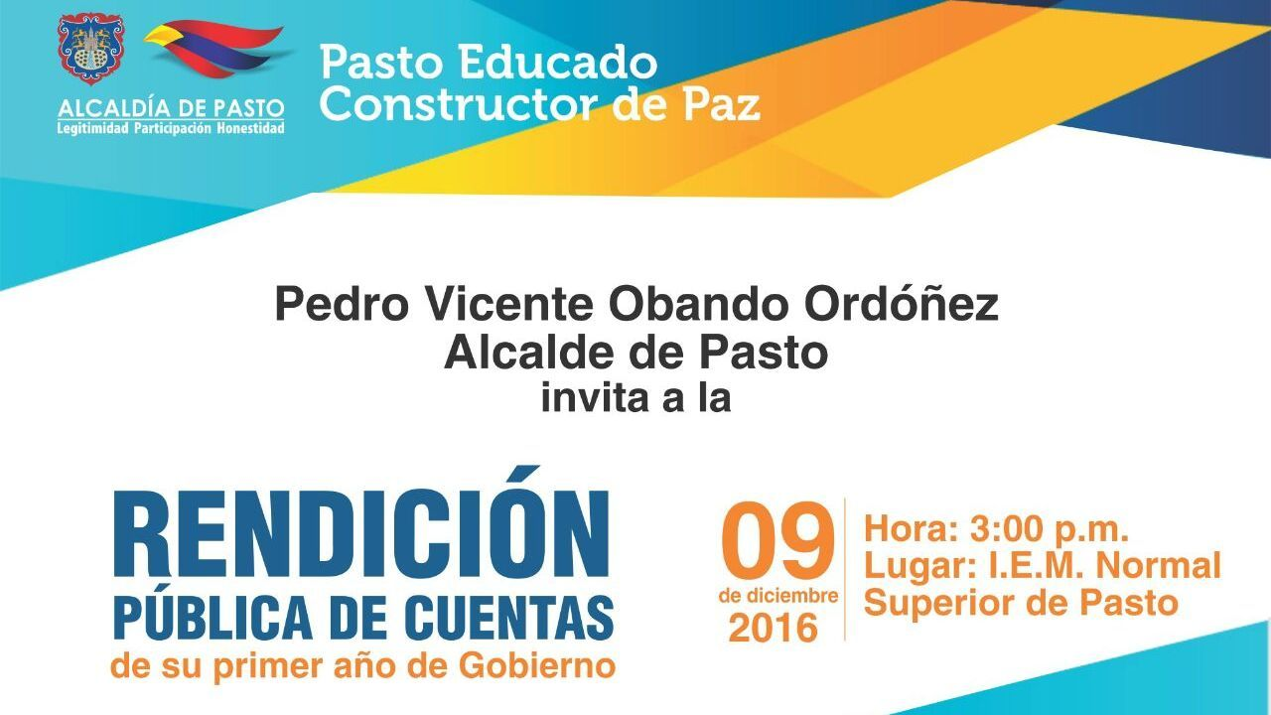

El viernes 9 de noviembre del año en curso, el alcalde Pedro Vicente Obando Ordóñez, realizará la Rendición Pública de Cuentas correspondiente al segundo semestre de 2016. El evento se llevará a cabo en la Institución Educativa Municipal Normal Superior de Pasto a partir de las tres de la tarde. La ciudadanía podrá descargar en informe de gestión del mandatario municipal a través de la página web www.pasto.gov.co

Además los ciudadanos pueden proponer temas de interés, efectuar preguntas relacionadas con la gestión del alcalde de Pasto y conocer el Plan de Desarrollo Municipal, mediante el portal web de la Alcaldía o en el siguiente link: https://docs.google.com/forms/d/e/1FAIpQLScmRZS2dGtKsy3cDc1K7l-9dIdJCbqI0lZ45izXOzpIL2sZJg/viewform?c=0&w=1

Somos constructores de paz

ALCALDE DE PASTO EXPRESA APOYO A INICIATIVAS DE COOPERACIÓN INTERNACIONAL EN BENEFICIO DE PEQUEÑOS GANADEROS

El Alcalde de Pasto Pedro Vicente Obando sostuvo una reunión con el operador en Nariño de la ONG Canadiense Socodevi Néstor Portillo y representantes de la Asociación Nueva Esperanza dedicados a la pequeña ganadería y producción láctea, para aunar esfuerzos que permitan suscribir alianzas estratégicas que fortalezcan las iniciativas productivas y de emprendimiento de los pequeños productores de este sector de la economía. La jornada se cumplió con participación del Secretario de Agricultura Jairo Gaviria y el Jefe de la Oficina de Asuntos Internacionales Arley Darío Bastidas.

En ese sentido, la administración municipal a través de la Secretaría de Agricultura y la Oficina de Asuntos Internacionales analizará las condiciones técnicas y legales para establecer posibles convenios de cooperación interadministrativa, en sintonía a las metas del Plan de Desarrollo Municipal “Pasto Educado Constructor de Paz”.

Joaquín Gelpud-Presidente de la Asociación Agropecuaria Nueva Esperanza, reconoció la confianza en el gobierno local con el liderazgo del alcalde Obando “Nosotros nos sentimos satisfechos porque el alcalde es una buena persona y tiene un compromiso con la gente campesina”.

“Vemos mucha voluntad por parte de la Alcaldía para apoyar este tipo de actividades que estamos desarrollando y apoyar a la comunidad en general”, expresó el coordinador del proyecto Procompite Néstor Portillo, cuya iniciativa beneficia a más de 200 productores de leche de 5 asociaciones productivas del sector de Río Bobo, permitiéndoles condiciones justas y sin intermediarios en la comercialización de la leche, y oportunidades de asistencia técnica.

Somos constructores de paz

AUMENTAN OPERATIVOS FRENTE A LA DISTRIBUCIÓN, COMERCIALIZACIÓN Y MANIPULACIÓN DE PÓLVORA

La Secretaría de Gobierno Municipal junto a la Policía Metropolitana y la Dirección de Espacio Público, continúa las acciones en todo el municipio de Pasto para evitar que se comercialice, distribuya o manipule pólvora. Es así que se han intervenido sectores neurálgicos de la ciudad como las plazas de mercado, algunos barrios, además de tiendas y graneros.

Luego de los recientes operativos, se inició cuatro procesos penales que fueron entregados a las inspecciones adscritas a la Secretaría de Gobierno Local. Al respecto el Subsecretario de Justicia y seguridad, Gerardo Esteban Dávila Caicedo, informó que a los infractores a quienes se les incautó la pólvora, continuarán su proceso con todas las garantías ante las autoridades competentes.

De igual manera señaló que el pasado 25 de noviembre, la Policía de Carreteras incautó en la vía Ipiales-Pasto, un cargamento de material pirotécnico el cual iba a ser distribuido en la capital de Nariño.

El funcionario recalcó que estas labores buscan reducir el número de lesionados con pólvora, y lograr que en fechas como el 7, 24, 31 de diciembre y 01 de enero, no hayan menores de edad ni adultos reportados por quemaduras con este material.

Información: Subsecretario de Gobierno, Gerardo Esteban Dávila. Celular: 3016502887

Somos constructores de paz

QUINTA REUNIÓN DEL COMITÉ MUNICIPAL PARA LA REDUCCIÓN DEL CONSUMO DE SUSTANCIA PSICOACTIVAS

Este martes 6 de diciembre en la Casa de Justicia sector Bomboná a partir de las 8:00 de la mañana, la Secretaría de Salud Municipal realizará la quinta reunión del Comité Municipal Para la Reducción del Consumo de Sustancia Psicoactivas Spa y su Impacto.

En la jornada se evaluará el seguimiento a los compromisos adquiridos por parte de los miembros del comité y se socializará la competencia institucional de las Comisarías de Familia frente a casos de consumo, el trabajo del Instituto Colombiano de Bienestar Familiar ICBF y la ruta de atención de consumo de acuerdo a los lineamientos nacionales de salud.

Información: Secretaría de Salud (e), Martha Cecilia Dávila. Celular: 3004820256

Somos constructores de paz

RUEDA DE PRENSA FESTIVAL GALERAS ROCK 2016

La Administración Municipal a través de la Dirección Administrativa de Juventud, invita a medios de comunicación, fotógrafos, músicos y periodistas, a la rueda de prensa con bandas invitadas al Festival Galeras Rock, este jueves 8 de diciembre a las 5:00 de la tarde en la carrera 29 #16-05 auditorio sede San Andrés de la Alcaldía de Pasto.

A la rueda de prensa asistirán:

-Cromlech (Medellín), su presencia en Galeras Rock 2016 es resultado del acuerdo de intercambio con el Festival Altavoz de Medellín

- The Casualties (EEUU), banda neoyorquina de hardcore street-punk formada a principios de los años 90, con más de 10 discos en su historia.

Información: Directora Administrativa de Juventud Nathaly Riascos Maya. Celular: 3014887417 nathalyjriascos@gmail.com

Somos constructores de paz

ALCALDÍA DE PASTO ACOMPAÑÓ LA VISITA DE PARES ACADÉMICOS EN PROCESO DE ACREDITACIÓN DE LA UNIVERSIDAD DE NARIÑO

La Alcaldía de Pasto, la Gobernación de Nariño, medios de comunicación, comunidad universitaria y ciudadanía, participaron del acto de instalación de la visita de los Pares Académicos, dentro del proceso de Acreditación Institucional de la Universidad de Nariño.

Carlos Solarte Portilla, Rector de la Universidad de Nariño, indicó que la Acreditación de Alta Calidad es el acto por el cual se hace público el reconocimiento que los pares académicos hacen a una institución sobre la calidad de sus programas académicos, su organización, funcionamiento y el cumplimiento de su función social, constituyéndose en instrumento para el mejoramiento de la calidad de la educación superior.

Solarte explicó que trabajará de la mano de los alcaldes para que regiones como el norte de Nariño, vuelvan a tener una presencia permanente de la institución. “El Sistema de Autoevaluación, Acreditación y Certificación, es el conjunto de instancias, normas y procesos, organizados y relacionados, para asegurar la cultura de la autoevaluación en la Universidad de Nariño, con fines de acreditación institucional y la certificación de las unidades académico administrativas”.

Respecto a la visita, la primera autoridad del municipio de Pasto Pedro Vicente Obando Ordóñez, manifestó que la universidad ya está acreditada por la sociedad. “Este es un inmenso paso para alcanzar el logro académico, gracias al esfuerzo y compromiso de la comunidad universitaria, los docentes, estudiantes, egresados y trabajadores que contribuyeron desde sus dinámicas propias. Una felicitación sincera por el logro que sin lugar a dudas terminará con la acreditación que entregará el Consejo Nacional de Acreditación”, agregó el mandatario local.

Igualmente, Iván Enrique Ramos, Par Académico, explicó que la Universidad de Nariño se consolidará como una institución que le seguirá aportando a la sociedad nariñense y al país. “Los Pares analizamos el informe de autoevaluación, las dinámicas, lo que piensa la comunidad universitaria y con ello formamos un concepto”. Podemos apreciar que es una institución fundamental para el desarrollo de la región y eso nos impactó”.

Con más de 11 mil estudiantes, programas de pregrado acreditados de alta calidad y posgrados, la Universidad de Nariño se consolida como una de las instituciones públicas de formación superior más importantes del país.

Somos constructores de paz
TRES PAÍSES PROTAGONIZARÁN EL ESTRENO DE LA OBRA ‘CARMINA BURANA EN PASTO’

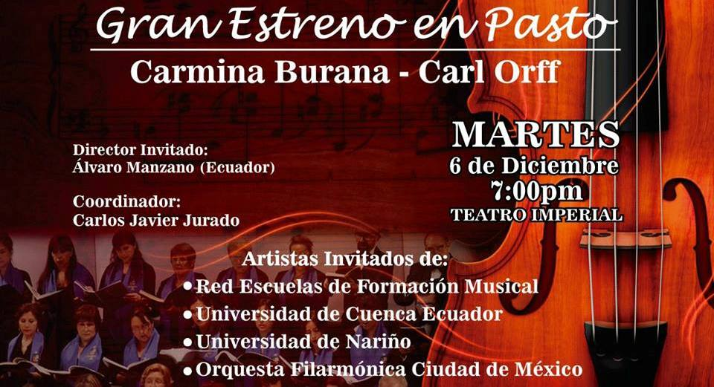

Este martes 6 de diciembre a las 7:00 de la noche en el Teatro Imperial, se estrenará la obra Carmina Burana, bajo la dirección musical del maestro Álvaro Manzano, titular de la Orquesta Sinfónica Nacional del Ecuador; con la participación de los docentes y Estudiantes de la Red de Escuelas de Formación Musical y artistas invitados de la Orquesta Sinfónica de la Universidad de Cuenca, Orquesta Filarmónica Ciudad de México y Universidad de Nariño.

Serán más de 150 músicos en escena, interpretando Carmina Burana, una cantata del siglo XX compuesta por el Maestro Alemán Carl Orff que se compone de versos en latín, donde el fragmento más conocido es el “O Fortuna”.

El Director de la Red de Escuelas de Formación Musical, Albeiro Ortiz, dijo que los ciudadanos podrán ser testigos de una obra magnífica que reúne a artistas de tres países, como un símbolo de paz, hermandad y grandeza cultural. “Invitamos a la ciudadanía a vivir este gran acontecimiento musical, la entrada será a través de un bono de apoyo por valor de $20.000”, informó.

Información: Director Musical Red de Escuelas de Formación Musical, Albeiro Ortiz. Celular: 3168282408

Somos constructores de paz

ALCALDÍA DE PASTO SE UNIÓ A LA CONMEMORACIÓN DEL ‘DÍA INTERNACIONAL DE LA POBLACIÓN CON DISCAPACIDADES’

Con una programación académica, la Secretaría de Bienestar Social de la Alcaldía de Pasto, se unió a la conmemoración del ‘Día Internacional de la Población con Discapacidades’, PcD, con el propósito de ofrecer las herramientas necesarias en las políticas sociales y de legislación, para el mejoramiento de calidad de vida de la población con discapacidad en el municipio.

Normativa general de derechos, evaluación funcional PcD para que puedan participar en eventos deportivos, educación inclusiva, derechos sexuales y reproductivos en la población con discapacidad, PcD y emprendimiento como opción de inclusión para esta población, fueron las temáticas abordadas.

Entre los proyectos que actualmente desarrolla la Secretaría de Bienestar Social, se destaca la Atención Integral a Personas con Discapacidad Severa-Múltiple, único en el país y contempla la entrega de 240 paquetes alimentarios mensuales. Periódicamente, se realizan visitas domiciliarias a los beneficiarios del proyecto para identificar la problemática familiar, social, educativa y de salud, a fin de orientarlos en cada proceso, con las diferentes entidades del Estado.

De igual manera, se continúa con la ejecución del proyecto ayudas técnicas, para fortalecer la atención integral a la población con discapacidad del municipio de Pasto, cuyo eje central ha sido la valoración por parte de especialistas, en el que se determina el tipo de ayuda técnica requerida hacia la persona con discapacidad (bastones de orientación para PcD visual, sillas de ruedas confesionales para adultos, sillas de ruedas pediátricas y neurológicas para población infantil); y las jornadas de registro y diagnóstico de enfermedades raras, para determinar el tratamiento a la persona y el apoyo a su familia.

Por otra parte, la Secretaría de Bienestar Social, ofrece orientación socio jurídico, a la población con discapacidad, en derechos y rutas de atención en salud, educación y laboral. Además, se cuenta con el Registro Único de Localización y Caracterización de Población con Discapacidad del Ministerio de la Salud y Protección Social, de 3.500 personas con discapacidad en el municipio.

Información: Secretaría de Bienestar Social, Karol Eliana Castro Botero. Celular 3132943022

Somos constructores de paz

Oficina de Comunicación Social
Alcaldía de Pasto

